ΕΛΛΗΝΙΚΗ ΔΗΜΟΚΡΑΤΙΑ |  | ΙΑΤΡΙΚΗ ΣΧΟΛΗ
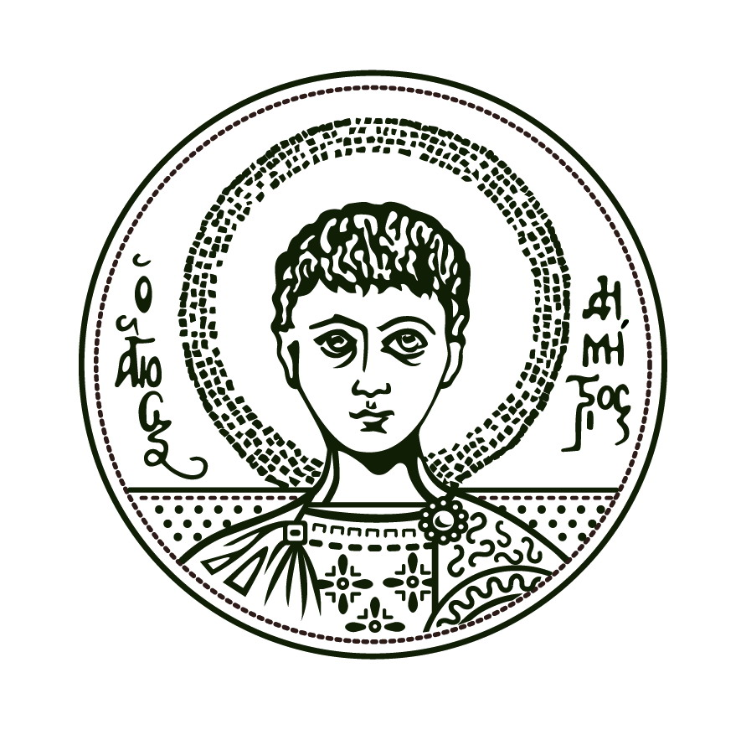 |  | ΕΡΓΑΣΤΗΡΙΟ ΑΚΤΙΝΟΛΟΓΙΑΣ  Διευθυντής :.Καθηγητής: Π.Πρασόπουλος  Πληροφορίες: ………………………. |  | Θεσσαλονίκη, 05/10/ 2020
ΑΡΙΣΤΟΤΕΛΕΙΟ  ΠΑΝΕΠΙΣΤΗΜΙΟ  ΘΕΣΣΑΛΟΝΙΚΗΣ |  | Τηλ. : 2310 994730,31 Fax:2310 994720 |  | Αριθμ. Πρωτ.:
ΑΡΙΣΤΟΤΕΛΕΙΟ  ΠΑΝΕΠΙΣΤΗΜΙΟ  ΘΕΣΣΑΛΟΝΙΚΗΣ |  | Κτίριο : Πανεπιστημιακό Γενικό Νοσοκομείο Θεσσαλονίκης ΑΧΕΠΑ

ΑΝΑΚΟΙΝΩΣΗ

Θέμα : Εκπαίδευση φοιτητών Θ΄ εξαμήνου στην Απεικονιστική Διαγνωστική ΙΙ.

Από το κλινικό Εργαστήριο Ακτινολογίας ανακοινώνεται στους φοιτητές του Θ’ εξαμήνου 2020-21, που θα ασκηθούν στην Απεικονιστική Διαγνωστική ΙΙ, τα παρακάτω:

Μαθήματα από αμφιθεάτρου
Τα μαθήματα από αμφιθεάτρου αρχίζουν την Τετάρτη 14.10.2020 και ώρα 13.00-15.00 και θα διαρκέσουν για όλο το εξάμηνο. Τα μαθήματα θα γίνονται στο αμφιθέατρο Α΄ της Ιατρικής Σχολής εκτός από ένα μάθημα που θα γίνει Δευτέρα 14/12/20 ώρα 13.00-15.00 και θα γίνει στο αμφιθέατρο Β΄. Μέγιστος αριθμός φοιτητών που μπορούν να προσέρχονται με φυσική παρουσία είναι τα 50 άτομα, βάση της σχετικής ΚΥΑ για την προστασία λόγω Covid. Οι υπόλοιποι φοιτητές συνδέονται διαδικτυακά μετά από πρόσκληση του Εργαστηρίου.
Οι φοιτητές στα ανωτέρω μαθήματα θα προσέλθουν ως εξής:
Τετάρτη 14/10/20 ώρα 13.00-15.00 οι αλλοδαποί φοιτητές και όσων το επίθετο αρχίζει από το Α έως το ΓΕ.
Θέμα μαθήματος: « Απεικόνιση στο Μυοσκελετικό Σύστημα» Κ.Κούσκουρας Επικ. Καθηγητής.
Πέμπτη 22/10/20 ώρα 16.00-18.00 όσων το επίθετο αρχίζει από το ΓΙ έως το ΚΑΡΑΜ.
Θέμα μαθήματος: « Απεικόνιση στο Μυοσκελετικό Σύστημα» Κ.Κούσκουρας Επικ. Καθηγητής.
Πέμπτη 5/11/20 ώρα 16.00-18.00 όσων το επίθετο αρχίζει από το ΚΑΡΑΣ έως το ΜΑΝ.
Θέμα μαθήματος: «Παιδοακτινολογία» Π.Πρασόπουλος Καθηγητής.
Πέμπτη 12/11/20 ώρα 16.00-18.00 όσων το επίθετο αρχίζει από το ΜΑΡ έως το ΠΑΠΑΔ.
Θέμα μαθήματος: «Απεικόνιση στο ΚΝΣ» Σ.Φοινίτσης Επικ. Καθηγητής.

Πέμπτη 19/11/20 ώρα 16.00-18.00 όσων το επίθετο αρχίζει από το ΠΑΠΑΖ έως το ΣΠ.
Θέμα μαθήματος: «Απεικόνιση στο ΚΝΣ» Ι. Χρυσογονίδης Επικ. Καθηγητής.
Πέμπτη 26/11/20 ώρα 16.00-18.00 όσων το επίθετο αρχίζει από το ΣΤ έως το Ω.
Θέμα μαθήματος: «Απεικόνιση στο ΚΝΣ» Σ.Φοινίτσης Επικ. Καθηγητής.
Πέμπτη 3/12/20 ώρα 16.00-18.00 οι αλλοδαποί φοιτητές και όσων το επίθετο αρχίζει από το Α έως το ΓΕ.
Θέμα μαθήματος: «Επεμβατική Ακτινολογία ΜΣΚ» Α.Χατζηδάκης Καθηγητής.
Πέμπτη 10/12/20 ώρα 16.00-18.00 όσων το επίθετο αρχίζει από το ΓΙ έως το ΚΑΡΑΜ.
Θέμα μαθήματος: «Επείγουσα Ακτινολογία» Ι. Χρυσογονίδης Επικ. Καθηγητής.
Δευτέρα 14/12/20 ώρα 13.00-15.00 όσων το επίθετο αρχίζει από το ΚΑΡΑΣ έως το ΜΑΝ
( Αμφιθέατρο Β΄ ).
Θέμα μαθήματος: «Επείγουσα Ακτινολογία» Π.Πρασόπουλος Καθηγητής.
Πέμπτη 17/12/20 ώρα 16.00-18.00 όσων το επίθετο αρχίζει από το ΜΑΡ έως το ΠΑΠΑΔ.
Θέμα μαθήματος: «Επεμβατική Ακτινολογία» Α.Χατζηδάκης Καθηγητής.
Πέμπτη 14/01/21 ώρα 16.00-18.00 όσων το επίθετο αρχίζει από το ΠΑΠΑΖ έως το ΣΠ.
Θέμα μαθήματος: «Πυρηνική Ιατρική» ΔΕΠ Πυρηνικής Ιατρικής.

2. Φροντιστηριακά μαθήματα σε ομάδες στο Ακτινολογικό Εργαστήριο
Κάθε φοιτητής υποχρεούται να παρακολουθήσει, για 2 (δύο) ώρες από τις 18.00-20.00 σε ομάδες των 6 ατόμων, τις δραστηριότητες στις διαφορές Μονάδες του κλινικού Ακτινολογικού Εργαστηρίου ( κλασική ακτινολογία, υπέρηχοι, Αξονικός και Μαγνητικός τομογράφος, Αγγειογράφος). Ο καθένας θα παρακολουθήσει ένα δίωρο το οποίο θα διαλέξει ο ίδιος.
Οι ημέρες που θα γίνουν τα φροντιστηριακά μαθήματα είναι οι εξής:
Δευτέρα 12/10/20, Τρίτη 13/10/20, Τετάρτη 14/10/20, Πέμπτη 15/10/20, Παρασκευή 16/10/20, Δευτέρα 19/10/20, Τρίτη 20/10/20, Τετάρτη 21/10/20, Πέμπτη 22/10/20,Παρασκευή 23/10/20, Πέμπτη 29/10/20, Παρασκευή 30/10/20, Δευτέρα 2/11/20, Τρίτη 3/11/20, Τετάρτη 4/11/20, Πέμπτη 5/11/20, Παρασκευή 6/11/20, Δευτέρα 9/11/20, Τρίτη 10/11/20, Τετάρτη 11/11/20, Πέμπτη 12/11/20, Παρασκευή 13/11/20, Δευτέρα 16/11/20, Τετάρτη 18/11/20, Πέμπτη 19/11/20, Παρασκευή 20/11/20, Δευτέρα 23/11/20, Τρίτη 24/11/20, Τετάρτη 25/11/20, Πέμπτη 26/11/20, Παρασκευή 27/11/20, Δευτέρα 30/11/20, Τρίτη 1/12/20, Τετάρτη 2/12/20, Πέμπτη 3/12/20, Παρασκευή 4/12/20, Δευτέρα 7/12/20, Τρίτη 8/12/20, Τετάρτη 9/12/20, Πέμπτη 10/12/20, Παρασκευή 11/12/20, Δευτέρα 14/12/20, Τρίτη 15/12/20, Τετάρτη 16/12/20, Πέμπτη 17/12/20, Παρασκευή 18/12/20, Δευτέρα 21/12/20, Τρίτη 22/12/20, Παρασκευή 8/1/21, Δευτέρα 11/1/21, Τρίτη 12/1/21, Τετάρτη 13/1/21, Πέμπτη 14/1/21, Παρασκευή 15/1/21.
Οι εγγραφές για τα φροντιστηριακά μαθήματα θα γίνουν από την Τρίτη 6/10/20 μέχρι την Παρασκευή 18/10/19 στην Γραμματεία του Ακτινολογικού Εργαστηρίου από ώρες 11.00-14.00.

- Μαθήματα Απεικονιστικής Διαγνωστικής ΙΙ.
Στην πλατφόρμα του e-learning θα αναρτώνται, προοδευτικά όλα τα μαθήματα, ώστε οι φοιτητές να αποκτήσουν γνώση σχετικά με τα θέματα της ύλης της Απεικονιστικής Διαγνωστικής ΙΙ.

Από την Γραμματεία του Ακτινολογικού Εργαστηρίου

